Аварийность в р.п. Коченёво за 4 месяца 2014 года

04 февраля 2014 г. в 18.12 ч на ул. Культурной в р.п. Коченёво водитель-мужчина, 1956 года рождения управляя автомобилем «ВАЗ-21043» совершил наезд на пешехода-мужчину, 1949 года рождения, который двигался по левой стороне проезжей части, навстречу движущемуся транспорту. В результате ДТП пешеход от полученных травм скончался на месте. Водитель с места происшествия скрылся, в ходе оперативно-розыскных мероприятий был разыскан и доставлен в полицию.
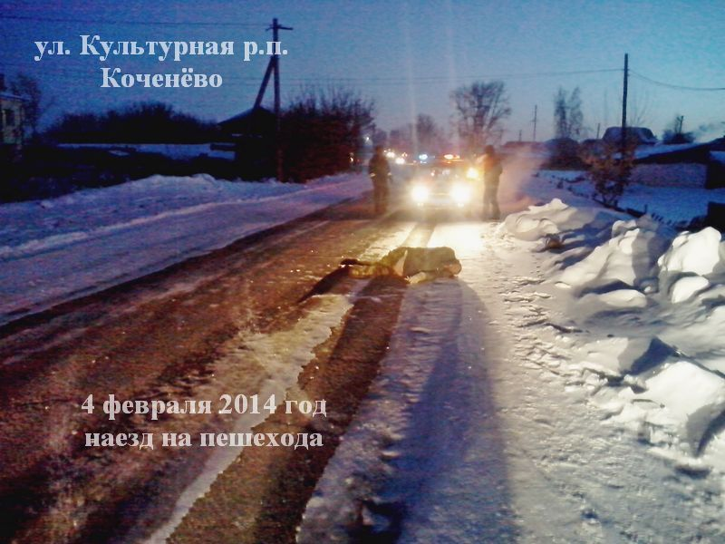

18 апреля 2014 г. в 16.25 ч на ул. Кузнецкой в р.п. Коченёво водитель –женщина, 1983 года рождения, имея стаж вождения с ноября 2013 г., управляя автомобилем «Хонда Лого» на перекрёстке ул. Кузнецкой и Саратовской, не уступила дорогу и совершила столкновение с мокиком «Рейсер», который двигался по ул. Кузнецкой со стороны ул. Садовой в сторону ул. Чехова, под управлением водителя-мужчины(в мотошлеме), 1955 года рождения. В результате столкновения водитель мокика «Рейсер» и 59-летняя пассажирка-женщина получили телесные повреждения. Водитель автомобиля не пострадал.

